Муниципальное бюджетное общеобразовательное учреждение

«Большехаланская средняя общеобразовательная школа

Корочанского района Белгородской области»

Тематическая разработка
Колодец, колодец, дай воды напиться...

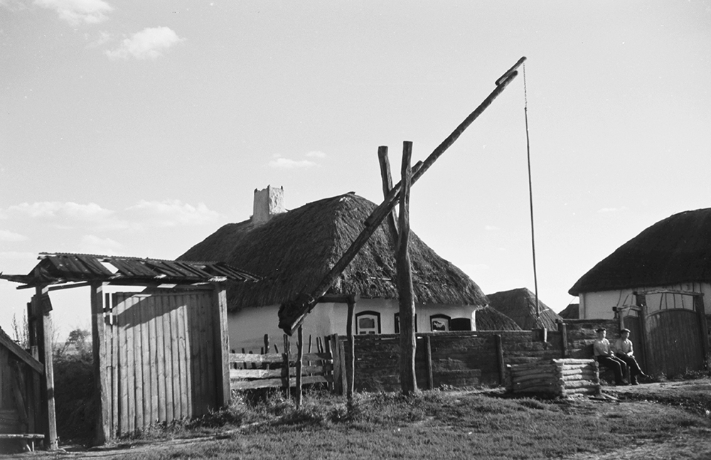

Люди издревле догадывались, что самое распространённое вещество на Земле - вода играет выдающуюся роль в происхождении и поддержании жизни на планете. И что это не такое простое вещество, как кажется на первый взгляд. Наверное, нет на Земле народа, у которого не было бы мифов и сказок, связанных с важной ролью воды в жизни человека. Однако, пожалуй, только в русском фольклоре вода могла даровать жизнь и приносить смерть.
Колодец, это один из древнейших способов добыть чистую питьевую воду. И то, что колодцами пользуются и по сей день, говорит о том, что этот способ добычи питьевой воды, актуален и в наши дни. А ведь наши предки воспринимали воду как источник жизни, и к людям, способным вырыть колодец и отыскать под землей чистую воду, относились с особым уважением.
На русской земле покровителем рукотворных источников считался Фёдор Стратилат великомученик. В 319 году его обезглавили враги христианской веры. И с тех пор 8 июня называли днём Фёдора Колодезника. В это время часто случались грозы, после которых поднимался туман. Люди говорили: «Фёдор Стратилат грозами богат. Где с зарёй первый туман ложится, там и копай колодец».
В этот день мастера-копатели привязывали к правой руке алый лоскут, а к левой – верёвочку. По народному поверью это приносило удачу. Но 8 июня землю не рыли, а только выбирали место для будущих работ. А вот 9 июня колодезники-копатели просыпались с первыми петухами, брали с собой одну из горластых птиц и шли к намеченному месту под колодец. Там петуха выпускали. Считалось, что тот начнёт скрести землю когтями как раз там, где неглубоко есть вода.
У мастеров-копателей имелись и другие приметы. Один из них забирался на дерево и бросал в воздух шёлковую нитку. Остальные следили, куда она опустится и приговаривали при этом: «Фёдор Стратилат, помоги и укажи». От его дуновения нитка опускалась на землю как раз там, где следовало копать.
Позже для поиска подземной воды начали использовать деревянные и металлические щупы, ореховые прутья, чугунные сковородки. Ставили такую сковородку на предполагаемое место раскопа поздним вечером, а ранним утром проверяли, есть ли в сковородке роса. Если есть, то, значит, вода залегает неглубоко, а если посудина оставалась сухой, то копать не стоило. Орудиями труда при копке служили дубовые лопаты, окантованные железом. Поэтому такой труд нельзя назвать лёгким.
Мастеров-копателей насчитывалось немного. Обычно такая артель состояла из 2-4 человек. А так как в прежние времена все мастера жили своими слободами, то слобода колодезников всегда была значительно меньше слобод кузнецов, каменщиков, оружейников, ткачей. Колодезники тщательно оберегали свои секреты, а поиски воды проводили без свидетелей. Копать начинали в темноте, опасаясь сглаза чужих людей. По завершению работы ставили на колодезных срубах специальные знаки-обереги, чтобы вода не уходили и не портилась.
Из выкопанного колодца первую пригоршню воды расплёскивали на четыре стороны, благодаря при этом Фёдора Стратилата. Вторую пригоршню выпивали, а третьей умывались.
Все святые, странники и подвижники перед тем как создать скит, монастырь или обитель находили и обустраивали источник питьевой воды. Когда Сергей Радонежский основывал монастырь, то выкопал в земле яму. И из неё внезапно забил источник. Как после этого не говорить о магических колодцах, которые являются из-под земли святым людям.
С приходом православия на Русь колодцы обязательно освящали, в некоторые дни воду из колодца брать не разрешалось, а сами колодцы украшали иконами или вырезали кресты. Начиная рытье колодца работники обязательно отправлялись в церковь, чтобы никакие злые умыслы не перешли на воду. Для деревянного сруба колодца чаще брали осину, хотя идеально для этой цели подходит дуб.
Копка колодцев на Руси принесла за собой множество интересных обычаев и поверий. Например, мужчины бросали оружие в колодец после окончания своего пути воина, а странники оставляли около попавшегося на пути колодца любую свою вещь, чтобы благополучно добраться до следующего. В старых колодцах, кроме мечей, практически всегда находят старинные вещи.
Например, во время нападения на деревни, люди бросали самое ценное в колодец, надеясь, что после им удастся достать его назад. Доставать получалось очень редко. Зато сейчас очень многие люди создают общества и путешествуют по России в поисках различных антикварных вещей, ожидающих на дне колодцев. Вещи, находящиеся там, оказываются в хорошем состоянии, чтобы это ни было (оружие, деревянные вещи, иконы). Каким-то чудодейственным образом благодаря низкой температуре предметы на дне колодца не разрушаются, а лишь немного стареют.
Устройство колодца, как и многое другое, в те времена связывали с таинственными силами. Так, например, раньше было принято вырыть колодец посреди деревни и выкопать колодец в лесу. Первый применялся для собственных бытовых нужд, а вторым люди «задабривали» лесных обитателей, дав им возможность пользоваться чистой, питьевой водой. Ко второму колодцу ходили редко, только в тех случаях, когда кто-нибудь заболевал, и была необходима помощь «хозяев леса».
Влюбленные девушки согласно поверью с трепетом считали, сколько секунд будет колебаться вода в ведре с колодезной водой, если в него опустить колечко, подаренное суженым.
С колодезной водой вели долгие беседы старцы, отождествляя ее с вековой мудростью. Вообще, к колодцу относились как к месту, где можно на некоторое время отрешиться от мирских забот, немного побыть наедине с самим собой.
С древнейших времен колодец на Руси служил символом дома. Возвращающегося из дальних странствий путника домашние встречали ковшом холодной колодезной воды.

Безусловно, сейчас колодец встретишь не на каждом шагу. Мы настолько привыкли к благам цивилизации, что порой это сооружение кажется нам пережитком прошлого. Однако это не так. Существуют местности, где колодцы по-прежнему популярны, более того - являются единственным способом пользоваться чистой водой.

А значит, мы, как и наши далекие предки, можем подойти к колодцу, заглянуть в его таинственную глубину и попросить: «Дай воды напиться...».
Загадки про колодец
В яме этой днём и ночью
Спрятан озера кусочек,
Я здесь в летнюю жару
Воду вёдрами беру...(Колодец)
Где вода из года в год
Не журчит и не поет,
Не звенит и не бежит
А всегда столбом стоит...(Колодец)
К нему спешит всегда народец:
И жажду летом утолить
Студёной чистою водицей,
И вёдра полные налить,
Чтоб в бане всей семье помыться.
Купец, дружинник, инородец -
Всяк посетит в селе...(Колодец)
Ведёрко звонко, спускаясь скачет,
А поднимаясь, скрипит и плачет.
В глубокой шахте вода хранится,
Чтоб летом знойным ты мог напиться...(Колодец)
Пословицы и поговорки про колодец
Не плюй в колодец – пригодится воды напиться.
Где по зорям первый пар (туман) ложится, там копай колодец.
Чем глубже колодец, тем слаще вода из него.
Силы до конца не исчерпать, воду из колодца не переносить.

Из воспоминаний старожила, краеведа
Марии Андреевны Зубковой:
«В Большой Халани было очень много колодцев. На каждой улице, где был проулок (перекресток) и близко к грунту подходила вода, обязательно люди сами обустраивали колодец: копали и прокладывали деревянные трубы. Два раза в год обязательно чистили.
Колодцы были незаменимыми источниками воды, которая использовалась и для приготовления пищи, и для стирки. В общем, в быту. По моим подсчетам, в общей сложности вплоть до 1990-х годов в Большой Халани было более пятидесяти колодцев.
Со временем, деревянные трубы заменяли бетонными кольцами, более долговечными.
В настоящее время, конечно, колодцы утратили свое назначение, их стало значительно меньше. Да практически, не осталось».

